Pracovný list 3

**Charakteristiky polohy štatistického súboru –**

**aritmetický priemer, geometrický priemer, modus a medián**

Meraním v laboratóriu boli zistené nasledujúce dĺžky modelu autíčka (v milimetroch):   
{302;310;312;310;313;318;305;309;310;309}

**Úloha** / Hárok 1 v programe MS Excel ***PL_3_pokus.xlsx***

Vypočítajte aritmetický, geometrický priemer, modus a medián.

**Riešenie:**

**A) výpočtom**

Množinu čísel usporiadame podľa veľkosti:   
{302;305;309;309;310;310;310;312;313;318}

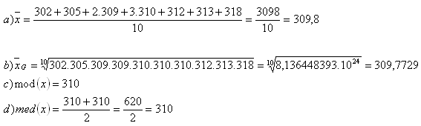

**B) pomocou programu MS Excel pri počítači (využitie funkcií z kategórie *„štatistické“***

**AVERAGE, GEOMEAN, MODE, MEDIAN**

Hárok 2 v programe MS Excel ***PL_3_pokus.xlsx***